地理试题
一、选择题：本题共25小题，每小题2分，共50分。在每小题给出的四个选项中，只有一项是符合题目要求的。
2026年5月，国内规模最大的半潜式海洋牧场智能养殖平台“鑫环1号”，在距海南岛10千米以外的海域开展收尾工作，将于6月正式启用。该平台集养殖、垂钓、旅游于一体。图1示意“鑫环1号”位置，图2示意“鑫环1号”和传统近岸网箱养殖景观。据此完成下面小题。
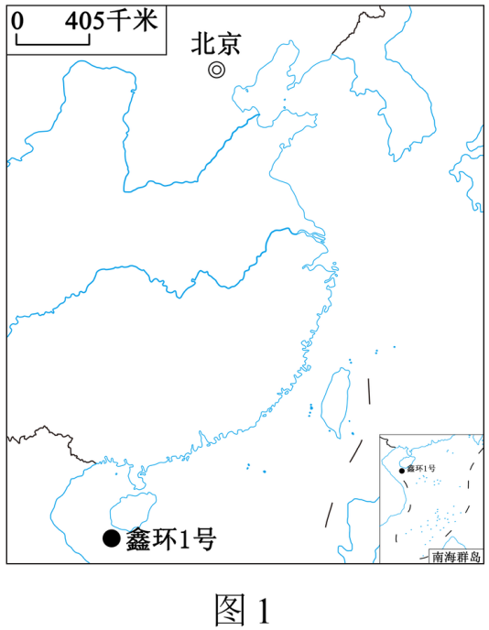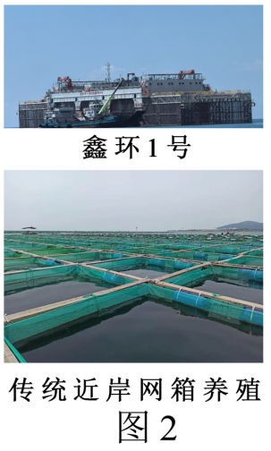
1. “鑫环1号”所在海域是（ ）
A. 渤海 B. 黄海 C. 东海 D. 南海
2. “鑫环1号”运行过程中需重点防范的自然灾害是（ ）
A. 干旱 B. 寒潮 C. 台风 D. 沙尘暴
3. 与传统近岸网箱养殖相比，“鑫环1号”的优势有（ ）
①渔旅融合，经济效益高 ②远离陆地污染，水质较好
③维护简单，技术要求低 ④前期投资较少，成本较低
A. ①② B. ①③ C. ②④ D. ③④
北京是祖国的首都。下图示意不同比例尺的地图。据此完成下面小题。
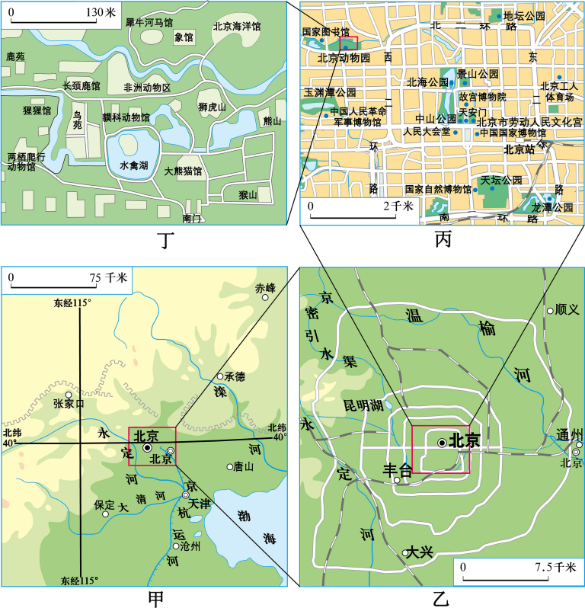
4. 若要获取北京动物园与天安门的相对位置信息，应选择的地图是（ ）
A. 甲 B. 乙 C. 丙 D. 丁
5. 图丙中能够体现北京作为全国政治中心的建筑是（ ）
A. 人民大会堂 B. 北京工人体育场
C. 故宫博物院 D. 中国国家博物馆
粮食安全是国家安全的重要基础。下图示意2024年我国粮食总产量排名前十的省级行政区。据此完成下面小题。
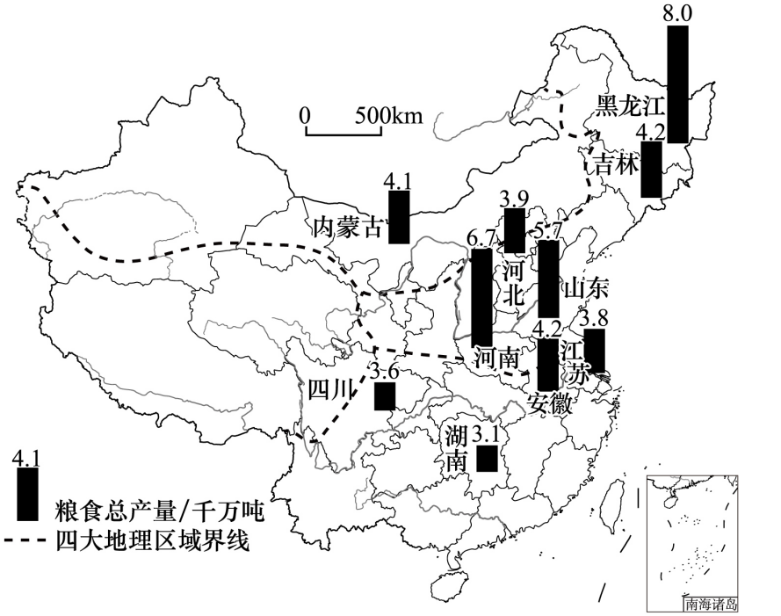
6. 粮食总产量前三的省级行政区主要分布在（ ）
A. 南方地区 B. 北方地区 C. 西北地区 D. 青藏地区
7. 与福建相比，粮食总产量第一的省级行政区发展种植业的优势条件有（ ）
①热量充足 ②平原广阔 ③海运便利 ④土壤肥沃
A. ①② B. ①③ C. ②④ D. ③④
8. 为保障我国粮食安全，应（ ）
A. 依赖进口，增加粮食储备 B. 毁林开荒，大力发展牧业
C. 围湖造田，扩大耕地面积 D. 实行严格的耕地保护制度
“北纬30°中国段”被誉为中国最美的风景“走廊”。图1示意我国30°N纬线附近区域，图2为30°N纬线穿过的某省级行政区庆祝活动徽标。据此完成下面小题。
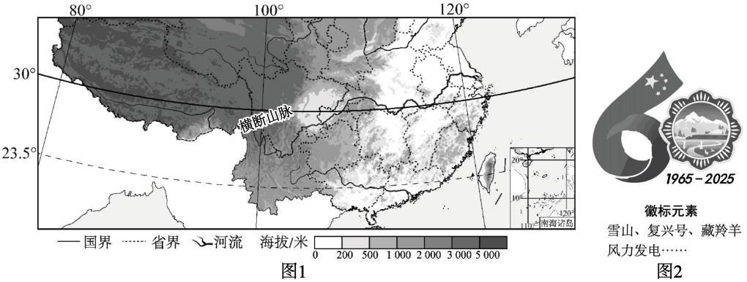
9. 能够反映我国沿30°N纬线地势特征的示意图是（ ）
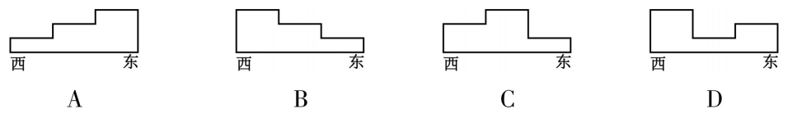
A. A B. B C. C D. D
10. 横断山脉同一纬度出现亚热带、温带、寒带景观，其主要原因是（ ）
A. 热量充足 B. 降水丰富 C. 相对高度大 D. 河流水量大
11. 图2所示的庆祝活动举办地所在省级行政区的简称是（ ）
A. 浙 B. 皖 C. 渝 D. 藏
非洲多国合作实施“绿色长城”计划，修建一条位于撒哈拉沙漠南缘的防护林带。下图示意非洲气候类型及“绿色长城”分布。据此完成下面小题。
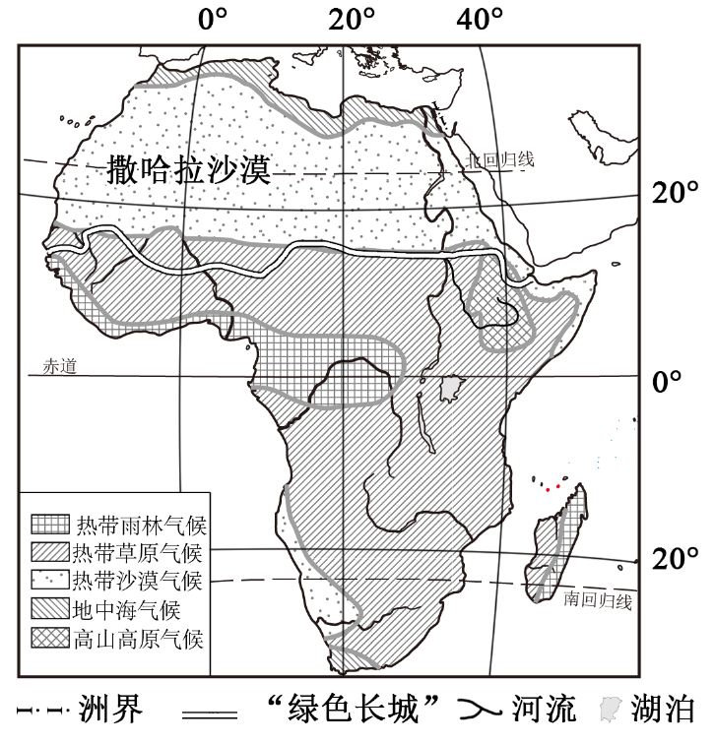
12. “绿色长城”所处地区的主要气候类型是（ ）
A. 热带雨林气候 B. 热带草原气候 C. 热带沙漠气候 D. 地中海气候
13. 实施“绿色长城”计划应对的主要环境问题是（ ）
A. 土地荒漠化 B. 雨林破坏 C. 环境污染 D. 水土流失
“全长三角造”机器人是指机器人本体及一二级零部件全部来自长江三角洲地区。该区域通过高效密切的协作发挥各自优势，提升机器人生产效率。图1示意长江三角洲地区，图2示意“全长三角造”机器人。据此完成下面小题。
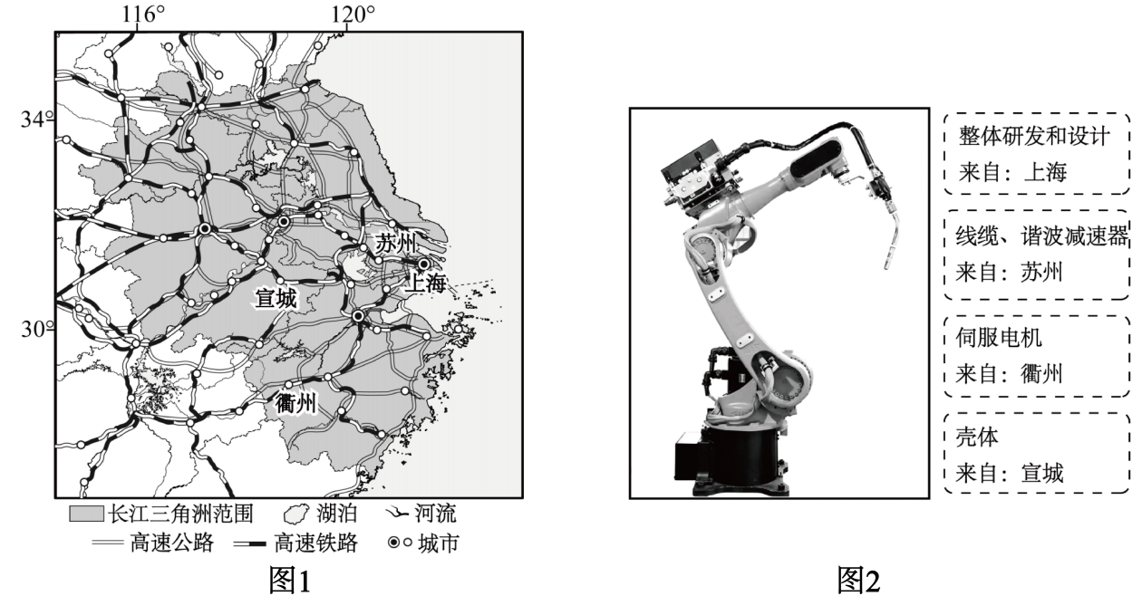
14. 上海负责整体研发和设计，主要依托当地（ ）
A. 广阔的消费市场 B. 便捷的海洋运输
C. 丰富的矿产资源 D. 雄厚的科技力量
15. “全长三角造”高效密切的区域协作得益于（ ）
①先进的网络信息技术 ②丰富且廉价的劳动力
③发达的高速路和高铁 ④深厚的历史文化积淀
A. ①② B. ①③ C. ②④ D. ③④
16. “全长三角造”区域协作模式对长江三角洲地区的影响有（ ）
①加大区域文化差异 ②降低企业生产成本
③加剧行业恶性竞争 ④缩小区域经济差距
A. ①② B. ①③ C. ②④ D. ③④
在特定日子，北回归线上的地区由于太阳垂直照射而出现“立竿无影”现象，人们修建了标志塔来观测该现象。据表完成下面小题。
我国北回归线上四座标志塔观测“立竿无影”现象的北京时间
标志塔 | ① | ② | ③ | ④
观测时间 | 12时4分 | 12时15分 | 12时41分 | 13时15分

17. 观测“立竿无影”现象的特定日子是（ ）
A. 春分日 B. 夏至日 C. 秋分日 D. 冬至日
18. 最适合观测“立竿无影”现象的天气相对应的天气符号是（ ）

A. A B. B C. C D. D
19. 造成四座标志塔观测时间差异的原因是（ ）
A. 纬度不同 B. 地球公转 C. 地球自转 D. 天气差异
20. 位于最西边的标志塔是（ ）
A. ① B. ② C. ③ D. ④
2025年11月1日，中国科考船“雪龙号”从上海出发，11月28日抵达中山站开展科考活动，2026年3月15日启程回国。下图示意此次中国科考活动部分航线。据此完成下面小题。
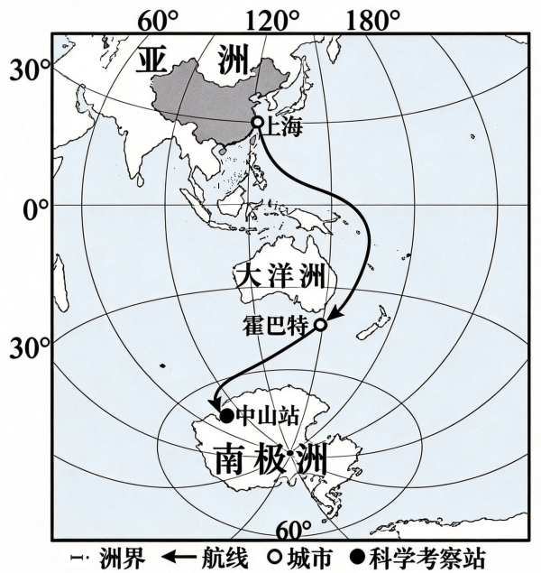
21. “雪龙号”从上海到中山站的航线经过了（ ）
A. 太平洋、印度洋 B. 太平洋、北冰洋 C. 大西洋、印度洋 D. 大西洋、北冰洋
22. 科考活动期间，南极地区（ ）
A. 降水丰富 B. 出现极夜 C. 海冰增厚 D. 正值暖季
瑙鲁是无河流岛国，陆地面积仅21.1平方千米，耕地面积极小，农业部门以海洋渔业为主。该国水资源短缺，需大量进口饮用水。图1示意瑙鲁地理位置，图2示意瑙鲁气候资料。据此完成下面小题。
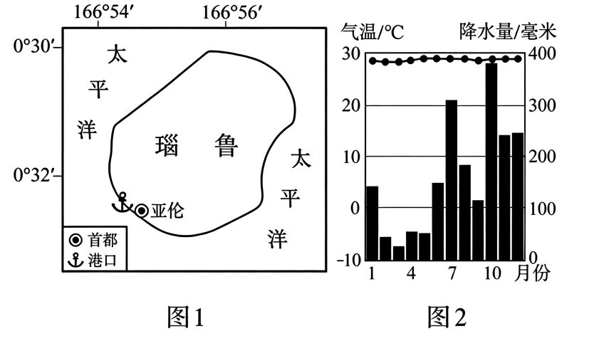
23. 瑙鲁地处（ ）
A. 热带 B. 北温带 C. 南温带 D. 北寒带
24. 造成瑙鲁水资源短缺的原因有（ ）
①全年降水量少②地表水难以储存③农业用水量大④降水季节变化大
A. ①② B. ①③ C. ②④ D. ③④
25. 为缓解水资源短缺，瑙鲁可采取的合理措施有（ ）
①采用海水淡化技术 ②全面停止进口饮用水
③建蓄水池收集雨水 ④兴建跨流域调水工程
A. ①② B. ①③ C. ②④ D. ③④
二、非选择题：本题共6小题，除特别标注外，每空1分，共50分。
26. 阅读图文材料，完成下列要求。
地震破坏力巨大，经常造成建筑物严重受损或倒塌。某地理兴趣小组开展了制作抗震小木屋模型的实践活动。图1示意六大板块分布，图2示意部分地震多发国民居，图3示意抗震小木屋简易模型。
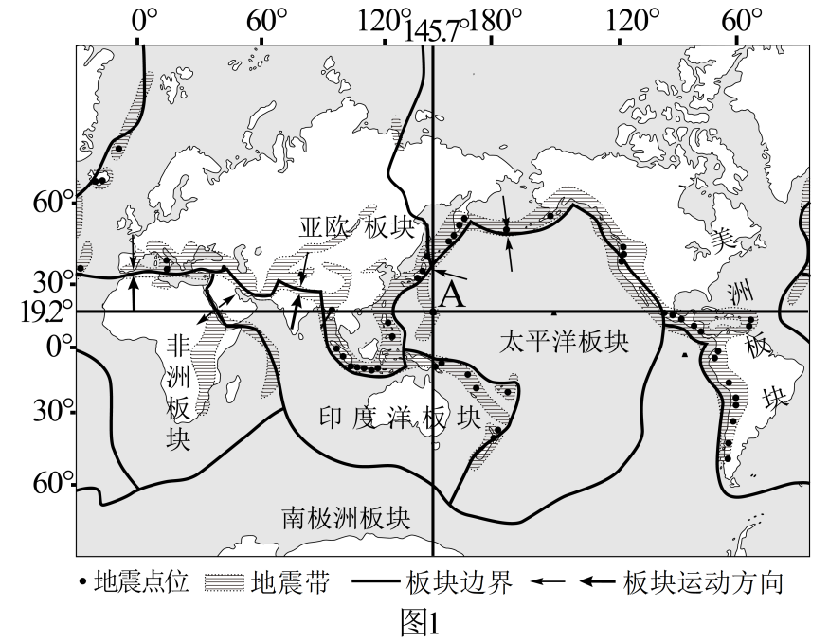
【任务一】查询全球2016年1月至2026年5月震级6.5级及以上地震发生地并标注，如图13所示。
（1）标注的地震发生地中，A地的地理坐标是（____________，____________）。
【任务二】观察地震发生地的分布。
（2）地震发生地多分布在地中海—喜马拉雅地震带和_____________________地震带。
（3）运用板块构造学说，解释地震带地震多发的原因。
【任务三】了解地震多发国家的民居特点及抗震措施。
（4）请将图2内容补充完整。
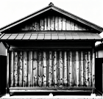 | 日本传统民居多使用质地较___（轻/重）的木质材料，可减轻倒塌时造成的损失。 | 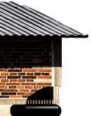 | 印度尼西亚民居底部常设有用沙子填充的装置可___（增大/减少）弹性，充当减震器。 |  | 海地民居窗户小且形状规则，使墙壁更稳固。
图2

【任务四】制作抗震小木屋模型，如图3所示。
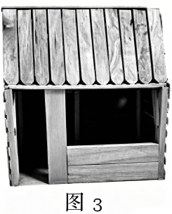
（5）参考上述民居，从木板、木条、弹簧中选择一种材料，提出增强小木屋模型抗震性能的措施。
27. 阅读图文材料，完成下列要求。
近十年来，四川省城乡分布格局发生较大变化，其通过乡村产业振兴等方式，不断推进城乡融合发展。图1示意四川省城市分布，图2示意2015-2024年四川省城镇人口和乡村人口比重变化，图3示意成都市气候资料。
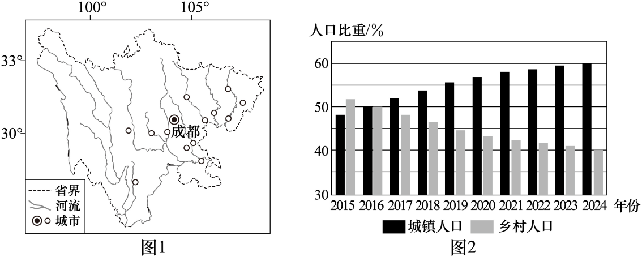
（1）四川省城市主要分布在该省____________部，多沿____________分布。
（2）分别描述2015—2024年四川省城镇人口和乡村人口比重变化。
由于出现农业用地无人耕种的现象，四川省成都市启动试点“共享田园”改革，吸引城市居民下乡，以“新农人”身份体验农耕，共享农用地和农产品。
不同糖料作物的生长习性 |  | 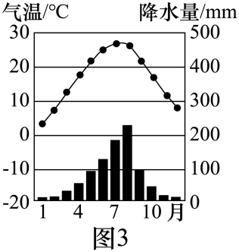
糖料作物 | 生长习性
甘蔗 | 喜温、喜湿
甜菜 | 喜温凉、耐寒不耐热

（3）“新农人”想体验“春种秋收”的农耕乐趣，计划在共享田园露天种植一种糖料作物。结合图表信息，更适宜选种____________，理由是_______________。
（4）“新农人”通过手机远程实时查看农作物生长状况，监控土壤湿度、温度。这体现____________因素在“共享田园”模式中所起的作用。
（5）简述“共享田园”模式对乡村生产生活的积极影响。
28. 阅读图文材料，完成下列要求。
中亚气候干旱，荒漠广布。咸海原为世界第四大湖，湖水主要来自锡尔河和阿姆河。20世纪中期，随着河流沿岸地区开始大规模发展灌溉农业，种植棉花等作物，咸海面积发生变化。图1示意中亚位置及灌溉农业分布，图2示意咸海水域变化的卫星影像。
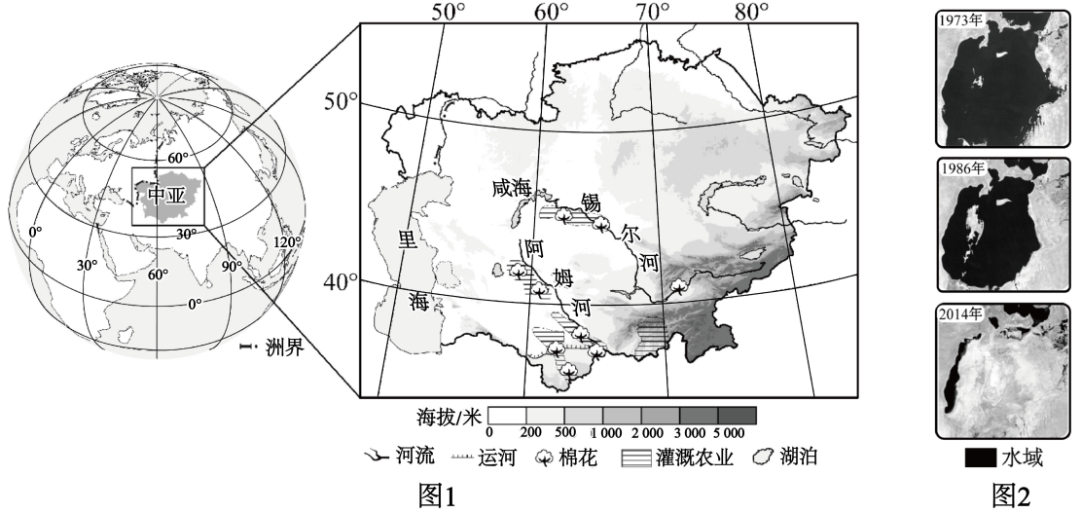
（1）从海陆位置看，中亚地处亚欧大陆____________地区，受海洋湿润气流影响小，降水____________。
（2）说出该区域灌溉农业区种植棉花的有利自然条件。
（3）说出1973-2014年咸海面积变化情况，并从灌溉农业发展角度分析咸海面积变化的原因。
（4）从可持续发展角度，提出一条应对咸海面积变化的具体措施。
29. 阅读图文材料，完成下列要求。
黄河是中华民族的母亲河，历史上黄河下游常洪水泛滥。从2002年开始，国家依托系列大型水利枢纽工程开展调水调沙，有力保障黄河安澜。下图示意黄河水系。
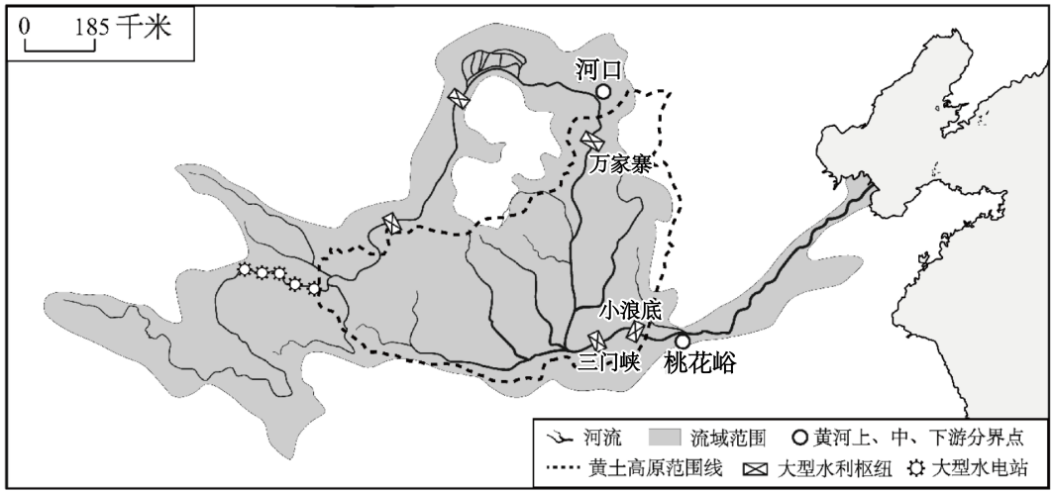
（1）说出黄河对沿岸地区人们生产生活的有利影响。
（2）分析历史上黄河下游常洪水泛滥的自然原因，并将下图补充完整。
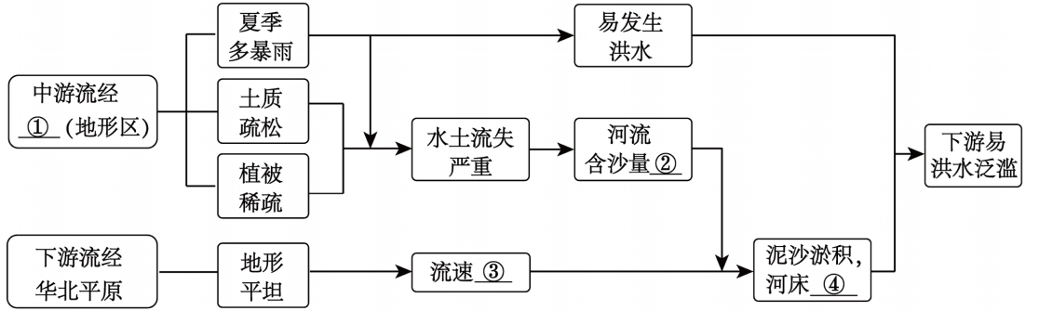
①_________②_________③_________④_________
（3）水利枢纽工程调水调沙的过程：一方面，在汛期前，为腾出库容，水库加大排水，增加下游河流____________，冲刷河道，减少淤积；另一方面，在汛期时，腾出的水库库容，可以____________（提高/降低）对上游来水的拦截能力，减小洪水威胁。
30. 阅读图文材料，完成下列要求。
2025年12月26日，乌鲁木齐至尉犁高速公路（以下简称乌尉高速）全线通车。乌尉高速中，长22.13千米的天山胜利隧道是世界高速公路最长隧道。下图示意天山胜利隧道附近的地形。
乌尉高速通车前，216国道是乌鲁木齐市至库尔勒市的重要交通线路。该公路的天山路段，每年冬季因积雪覆盖时间长，通行受阻。
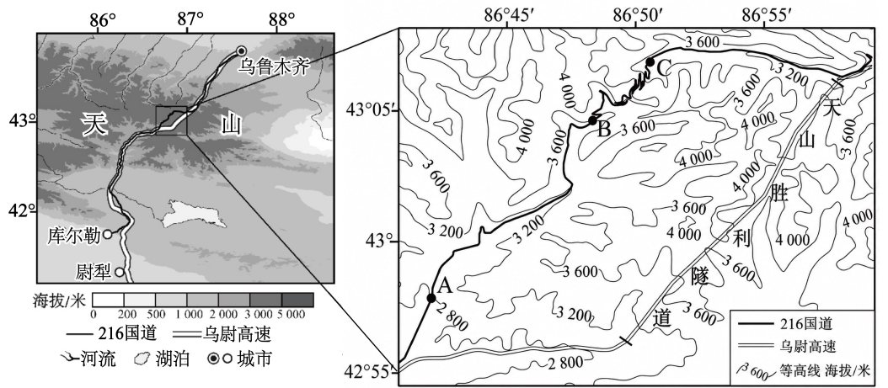
（1）216国道AB段主要沿____________（地形部位）修建，A、B两地之间的相对高度为____________米；BC段设计成“之”字形线路的目的是_____________________________________________________。
（2）从纬度位置和地形角度，说明216国道天山路段每年冬季积雪覆盖时间长的原因。
乌尉高速建成后，原先通过国道翻越天山需3小时，如今通过隧道穿越天山只需20分钟。
（3）天山胜利隧道呈____________走向，乌尉高速天山路段采用隧道的目的是_____________________。
31. 阅读图文材料，完成下列要求。
历史上，我国地理学家对热带北界有不同的划分方案。下图示意部分地理学家的划分方案。
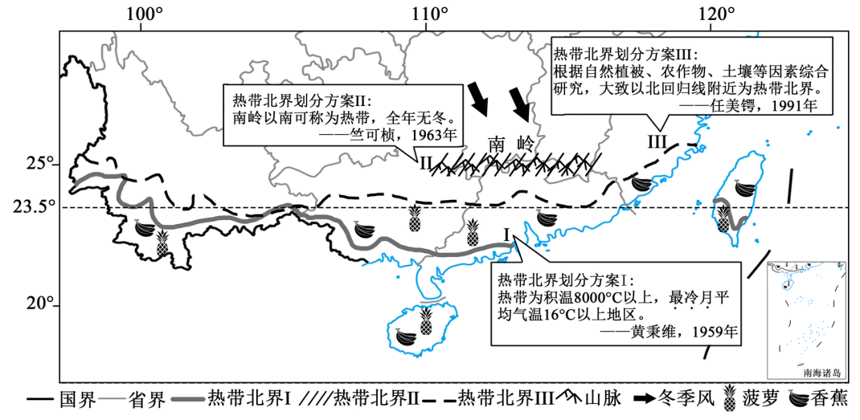
（1）方案Ⅰ中，热带北界穿过我国的省级行政区有云南、广西、____________、台湾省。
（2）方案Ⅱ中，竺可桢提到“南岭以南可称为热带，全年无冬。”主要是因为南岭阻挡了南下的____________，使南岭以南地区冬季气温较____________。
（3）方案Ⅲ中，热带北界在福建东部向北延伸的主要影响因素是____________。
地理学家曾预测，随着全球变暖，中国的热带北界将向北移。某地理兴趣小组综合地理学家的观点，设计了调查表，选取部分角度对热带北界是否北移加以验证。
（4）请完善调查表。
调查角度 | 调查内容 | 获取信息途径 | 调查结果呈现方式
气温 | ①_____（1/7）月平均气温16℃的分布 | 气象网站等 | 绘制的气温等值线
农作物 | ②_____等热带作物的分布 | ③_____等 | 绘制的热带作物分布最北界线

（5）从上表中任选一个调查角度，简述如何根据调查结果验证热带北界是否北移。

